Муниципальное бюджетное образовательное учреждение
«Средняя общеобразовательная школа №23 с. Новозаведенного»
Георгиевского городского округа Ставропольского края

Влияние биологически активных веществ на рост и развитие
лоха узколистного

Автор: Тишунин Иван Александрович, 10класс
Руководитель:ПисаренкоНадежда Ивановна

с. Новозаведенное, 2019
Оглавление
Введение ___________________________________________________________________3
- Эколого-биологическая характеристика лоха узколистного ___________________4
- Применение биологически активных препаратов в лесном хозяйстве___________5
- Методика исследований_________________________________________________6
- Результаты исследований _______________________________________________8
- Выводы ______________________________________________________________16
- Литература ___________________________________________________________17
5.Приложения ___________________________________________________________19

Введение
История появления лоха узколистного в Георгиевском районе начинается с 30-х годов прошлого века, когда начались работы по созданию защитных лесных насаждений. Для районов находящихся в зоне недостаточного увлажнения, к которым относится Георгиевский район, для посадки в лесополосах рекомендовался лох узколистный как нетребовательная и быстрорастущая порода. На территории Георгиевского района он оказался устойчивым в самых сухих почвенных условиях. Лох узколистный широко использовался в Георгиевском районе для создания лесных полос с вязом мелколистным и кленом татарским (Руководство по подбору…, 2012). В 1928-1930 гг. лох узколистный был высажен в Кумском лесничестве, где достигал высоты 3-4 м, хорошо развивался и плодоносил. Позже производились посадки в окрестностях г. Георгиевска, в зеленых насаждениях сел и станиц района. С 50-60-х годов этот вид вошел в ассортимент кустарниковых пород лесных полос Ставропольского края. В настоящее время, на территории Георгиевского района, возраст большинства растений лоха узколистного превышает 50 лет и требуется проведение работ по его восстановлению. Сложившаяся на данный момент в лесных питомниках ситуация с производством сеянцев и саженцев лоха узколистного не позволяет в полном объёме производить стандартный посевной материал в течение короткого периода времени. Существующие в лесных питомниках технологии, в основном, базируются на приемах и методах разработанных более 20 лет назад. По мнению многих лесоводов (Борисова, 2007; Пужайкина, 2016) существенно повысить энергию прорастания семян в лесных питомниках, сократить срок выращивания посадочного материала и увеличить выход стандартных сеянцев можно только в результате внедрения в производство новых технологий. В частности, ряд лесоводов считает (Острошенко и др., 2008; Пентелькина, 2010), что наиболее эффективным и экономически быстро окупаемым приёмом является применение биологически активных веществ - регуляторов роста.
Цель работы: изучить влияние биологически активных веществ на прорастание семян и характер вегетативного возобновления при черенковании лоха узколистного.
Задачи:
1.Установить влияние биологически активных препаратов на особенности прорастания семян лоха узколистного.
2.Определить воздействие биологических стимуляторов на особенности вегетативного возобновления лоха узколистного.
3. Исследовать влияние биологически активных веществ на укоренение и развитие черенков лоха узколистного.
Практическая значимость. Полученные результаты могут быть использованы в практической деятельности лесоводов, работающих в лесных питомниках Георгиевского района. Экспериментальные данные можно использовать при разработке рекомендаций по применению биологических стимуляторов роста в лесном хозяйстве, в озеленении зон отдыха населенных пунктов.
1.Эколого-биологическая характеристика лоха узколистного
Лох узколистный (Elaeagnus angustifolia) Е. angustifolia достигает 10 м в высоту и 30 см в диаметре ствола, имеет раскидистую крону, красновато-бурые или серебристые побеги с колючками до 3 см длиной, листья очередные, простые, линейные или ланцетные, сверху серо-зеленые, снизу серебристые, покрыты чешуйками. Цветки ароматные, энтомофильные, 1—3 в пазухах листьев или в пучках, колокольчатые, снаружи серебристые, внутри желто-оранжевые. Чашечка колокольчатая или цилиндрическая, снаружи серебристая, с внутренней стороны желтая или белая. Завязь верхняя одногнездная, плод - округло-эллипсоидальная костянка с мучнистой мякотью, косточка до 1 см длиной с восемью продольными бороздками. Мезофит, олиготроф, светолюбив, соле-и газоустойчив (Довлатян,1977). Растет быстро, начинает плодоносить с 5- б лет, доживает до 80 (100) лет. Лох узколистный обладает удивительной способностью резко сокращать интенсивность транспирации и повышает ее в зависимости от наличия влаги. Жароустойчивость лоха поразительна, даже ткани молодых листьев весной повреждаются лишь при +40-+45°С, а летом только при +55– +60°С. Лох морозоустойчивая культура, выдерживающая зимой до -31-32°С. Наилучшим местообитанием для лоха являются тугаи, т. е. долины южных рек. Лох имеет мощную разветвленную корневую систему, благодаря чему он является отличным почвозакрепляющим растением (Довлатян, 1981). Лох узколистный является медоносным, лекарственным, пищевым, техническим растением, используется для получения древесины, при изготовлении музыкальных инструментов, столярных и токарных изделий, для приготовления красок, а также в парфюмерной и пищевой промышленности. Плоды очень питательны, содержат сахар (до 60 %), белки, калийные и фосфорные соли, листья содержат до 150—328 мг % витамина С. Кроме того, плоды очень богаты аминокислотами, в них огромное количество пролина и лейцина. Основываясь на исследованиях биохимиков Главного ботанического сада РАН, в плодах лоха существует 17 аминокислот, 7 из которых незаменимы. Экземпляры лоха узколистного, которые растут в неблагоприятных условиях, крайне редко болеют и поражаются вредителями (Бабич, 2008). Отличительной особенностью лоха узколистного является то, что его корни являют собой среду обитания специфических азотофиксирующих бактерий, благодаря чему растение может не просто развиваться на необогащенных почвах, но и улучшать их состав и структуру. (Иванов, 1957).
Размножение лоха узколистного способом зеленого черенкования является одним из наиболее прогрессивных способов получения посадочного материала этой культуры (Довлатян 1977). Лишь размножение одревесневшими черенками может, в некотором роде, конкурировать с зеленым черенкованием, однако оно уступает последнему по ряду позиций. В частности, коэффициент размножения одревесневшими черенками гораздо ниже, а окореняемость их как правило, уступает таковой зеленым черенкам (Буторова и др., 2007). Размножают лох узколистный и семенами. Они сохраняют всхожесть в течение 3 - 4 лет и прорастают без стратификации при осеннем посеве. При весеннем посеве основная часть семян дает всходы только на следующий год. Время для посадки лоха узколистного зависит от выбранного способа его размножения: семена обычно высаживают осенью (реже весной), черенки — в начале лета (Иванов,1957).
2.Применение биологически активных препаратов в лесном хозяйстве
Стимуляторы (регуляторы) роста растений – это природные и синтетические органические соединения, которые в малых количествах вызывают большие изменения в процессах роста и развития растений, регулируют эти процессы. Специфическая особенность регуляторов роста – их способность влиять на процессы, которые не могут регулироваться обычными агротехническими способами возделывания растений, такими как орошение и применение удобрений (Чайлахян, 1982). Они повышают лабораторную и грунтовую всхожесть семян, усиливают рост растений; повышают продуктивность с/х культур, снижают действие неблагоприятных факторов: засоления, избытка нитратов и удобрений в почве, недостатка влаги, повышают засухо- и морозоустойчивость. Разработан целый ряд комплексных препаратов, в состав которых входят ростовые вещества, средства защиты, микроэлементы и др. Эти композиции позволяют получить наибольший эффект при наименьших затратах; одновременно решаются проблемы защиты, подкормок и стимуляции ростовых процессов (Никелл 1984). Поэтому основной задачей научных исследований в лесном хозяйстве и в направлении изучения новых препаратов является поиск и внедрение в производство экологически безопасных соединений, способных оказывать влияние на увеличение их биологической продуктивности, не нарушая жизненно важных функций и характеризующихся малой токсичностью для человека и теплокровных животных (Гуков, 2001; Ковылина, 2014; Никелл, 1984). Начало исследований по применению стимуляторов роста в сельском и лесном хозяй- стве в России и за рубежом относится к пятидесятым годам прошлого века.
Первые опыты по изучению применения стимуляторов роста в России были начаты в Тимирязевском институте физиологии растений (г. Москва) и связаны они с именем д.б.н. В. Ф. Верзилова. В 50-70 гг. им были проведены опыты по испытанию действия гиббереллина, гетероауксина на рост сеянцев декоративных и бобовых сельскохозяйственных растений, взрослых деревьях и сеянцах дуба черешчатого, липы и ясеня американского. Результаты первых опытов показали целесообразность применения указанных стимуляторов роста, которые повысили рост, корнеобразование и урожайность (Чилимов, 1995). В Европейской части России С. К. Пентелькин, А. И. Чилимов, Н. В. Пентелькина, Ю. С. Пентелькина, А. К. Буторина испытывали воздействие стимуляторов роста: эпин, фумар, циркон, агат-25 К, ПАБК, амбиол и др. на посевные качества семян хвойных и лиственных пород: сосны, ели, лиственницы, березы, и др. Выявлено положительное влияние указанных стимуляторов роста на грунтовую и лабораторную всхожесть семян, ускорение ростовых процессов проростков, снижение их заражения различными болезнями.
Изучение и применение стимуляторов роста показывает, что в последние десятилетия опытные работы по применению стимуляторов роста в лесном хозяйстве активно проводятся, как в различных регионах России, так и за рубежом. Результаты первых исследований позволяют сделать вывод о перспективности нового направления в лесном хозяйстве, позволяющего решать проблемы лесовосстановления применением технологических схем подготовки семян к посеву и выращиванию посадочного материала, основанных на использовании экологически безопасных природных и синтетических стимуляторов (регуляторов) роста, положительно зарекомендовавших себя ранее в сельском хозяйстве.
3.Методика исследований
Исследования по изучению влияния биологически активных веществ на рост и развитие лоха узколистного были проведены в 2018-2019гг, для этого заложены два лабораторных опыта и один полевой. В опытах использовались стимуляторы роста и корнеобразования, информация о которых представлена в таблице 1.
Таблица 1
Характеристика стимуляторов роста и корнеобразования используемых в опыте
Название препарата | Назначение | Приготовление раствора | Способ обработки | Время воздействия, ч
НВ−101 | Стимулятор роста растений и иммуномодулятор органического происхождения | раствор 1,0 мл/л | замачивание | 24ч
Эпин-экстра | Иммуномодулятор, антистрессовый препарат, стимулятор корнеобразования | раствор 0,2мг/л | замачивание | 24ч
Гетероауксин | Стимулятор корнеобразования и роста растений, содержащий β-индолилуксусную кислоту | раствор 0,02г/л | замачивание | 24ч
Корневин | Стимулятор корнеобразования, содержащий индолилмасляную кислоту | раствор 1,0г/л | замачивание | 24ч
В первом лабораторном опыте изучали действие препаратов НВ-101 и Эпин-экстра на энергию прорастания и лабораторную всхожесть семян лоха узколистного (рис. 1 приложение 1). Посевные качества семян определяли в соответствии с применяемыми в производстве методиками и ГОСТами. Повторность опыта – трёхкратная. Каждая проба состояла из 100 семян, которые перед раскладкой в растильне в течение 24 часов замачивались в растворах изучаемых препаратов и в воде (контрольный вариант). Определение энергии прорастания семян проводили на 7-й день, а всхожести – на 15-й день после начала проращивания семян. Одновременно со всхожестью определялось число: нормально проросших семян - развивших здоровые корешки длиной не менее длины семени; ненормально проросших семян - у которых корешки к установленному дню учета всхожести не достигли степени развития корешков нормально проросших семян; здоровых семена - которые к установленному дню учета всхожести не проросли, но имели здоровый вид и характерное для данного вида состояние и окраску зародыша и эндосперма; загнившие семена - с мягким разложившимся эндоспермом, с загнившим зародышем, с частично или полностью загнившим корешком; запаренные семена - потерявшие всхожесть после пребывания в условиях повышенной температуры и влажной среды.
Во втором лабораторном опыте изучали воздействие биологических стимуляторов на особенности вегетативного возобновления лоха узколистного (рис.2, приложение 1). Для этого в конце октября, сразу после листопада, были взяты однолетние одревесневшие побеги длиной 30–40 см, из которых нарезали черенки длиной 20 см с 6–7 почками (Довлатян,1977; Бутурова, 2007, Ермаков, 1975). После среза черенки помещали в стеклянные сосуды с растворами биостимуляторов: 1 вариант – НВ-101, 2 – Эпин- экстра, 3 – Корневин; 4 – Гетероауксин. Контрольный вариант – замачивание в водопроводной воде. Замачивание черенков в растворах проводили в соответствии с инструкциями по применению препаратов в течение 24 часов. Далее черенки на весь период опыта помещали в маркированные сосуды с водой и оставляли в светлом помещении при температуре 22–24°С. Продолжительность опыта – 60 дней. В каждый сосуд помещали по 20 черенков. Повторность – трёхкратная. В ходе опыта проводили наблюдения и измерения.
Кроме лабораторных опытов был заложен полевой опыт, который предусматривал предпосадочное замачивание одревесневших и зеленых черенков в растворах биостимуляторов. Заготовку одревесневших черенков производили в конце октября. Были взяты однолетние одревесневшие побеги длиной 30–40 см, из которых нарезали черенки длиной 15–20 см с 6–7 почками (рис.3, приложение 1). Замачивание черенков лоха узколистного в растворах НВ-101, Эпин-экстра, Корневина и Гетероауксина проводили согласно инструкции. Обработанные черенки высаживались грунт в парники по схеме 10 × 10 см, таким образом, что 2/3 всей длины черенка заглублялась в грунт. Поливали черенки в первые дни 2—3 раза в день. Температуру внутри парника регулировали проветриванием. Через два года молодое растение можно будет пересадить на участок, в школку.
Зеленые черенки заготавливали в конце июня, когда прирост в длину бывает не менее 8— 10 см, а у основания начинается одревеснение (Аладина, 2013, Довлатян, 1977; Вехов и др.,1934). Заготавливали зеленые черенки с «пяточкой» (небольшим отрезком двулетней древесины). Длина черенков 8—12 см с 3-4 листьями (рис.4, приложение 2). Высадку зеленых черенков осуществляли в парники, по той же схеме, что и одревесневшие. Уже к осени на черенках будут толстые корешки в длину около 3-5 см.
В ходе наблюдений в каждом варианте опыта учитывали число черенков, давших надземные побеги и сформировавших листовую поверхность. Высоту растений и длину корневой системы измеряли линейкой у всех окоренившихся черенков.
4.Результаты исследований
Результаты наших исследований показали, что замачивание семян лоха узколистного в растворах биологически активных веществ позволяет повысить всхожесть семян на 17-20% по сравнению с контролем (рис.1). На 15 сутки опыта наибольшая всхожесть семян лоха узколистного отмечена в вариантах с Эпин-экстра и НВ-101 78% и 75% соответственно. В контроле всхожесть составила 58%. Энергия прорастания семян в опыте варьировала от 46% до 35%. Наибольшая энергия прорастания семян наблюдается в варианте с НВ-101-46%, что на 11% превышает контрольные показатели, в варианте с Эпин-экстра превышение составило 8%.

Рис.1. Влияние биологически активных веществ

на посевные качества семян лоха узколистного

По полученным показателям всхожести, в соответствии с требованиями ГОСТа, посевной материал лоха узколистного можно отнести к 2 классу посевного стандарта, так как показатель жизнеспособности семян в среднем не менее 70%.
Проведенные исследования показали, что замачивание семян в растворах Эпин-Экстра и НВ-101 позволяет снизить число ненормально проросших семян и загнивших (рис. 2). Было установлено, что в контрольном варианте на 15 день после закладки опыта, у 16,0% проросших семян длинна корешка менее длинны семени – то есть в соответствии с требованием ГОСТа они относились к числу ненормально проросших.

Рис.2. Влияние биологически активных веществ

на прорастание семян лоха узколистного
Замачивание семян в растворе НВ-101 увеличивало число нормально проросших семян на 13% по сравнению с контрольным вариантом и уменьшало количество загнивших на 4,6%. Однако наибольшая доля нормально проросших семян отмечена в варианте с замачиванием семян в растворе Эпин-экстра 68%, а число загнивших составляло только 7,7%, что меньше контрольного показателя. Значительная часть семян лоха, имела здоровый вид и характерную окраску зародыша и эндосперма, но к окончания опыта не проросла. В соответствии с ГОСТом эти семена относятся к группе здоровых и потенциально могут дать нормальные проростки. В контрольном варианте таких семян оказалось около 22,0%. При замачивании в растворах биологически активных веществ их доля снижалось до 13,0-14,0%.
Таким образом по результатам проведенных исследований можно сказать, что замачивание семян лоха узколистного в растворах биологически активных препаратов повышает их всхожесть на 13,2-16,6%. При этом наибольший эффект наблюдался в варианте с применением Эпин-экстра, где жизнеспособность и всхожесть семян увеличивалась по сравнению с контрольным на 16,6%, а число загнивших уменьшалось на 29,8%. Очевидно, содержащиеся в Эпин-экстра химические соединения активнее проникают в растительные ткани данных пород и быстрее запускают обменные внутриклеточные реакции, выводя семя из состояния покоя, тем самым стимулируя начальные ростовые процессы.
Размножение древесных растений стеблевыми черенками является наиболее простым и доступным способом вегетативного размножения. Черенкованием сравнительно легко получать в массовом количестве корнесобственный посадочный материал, полностью воспроизводящий признаки и свойства маточных растений. В опытах по предварительному замачиванию одревесневших черенков лоха узколистного в растворах биостимуляторов и последующему помещению их в сосуды с водой, установлено, что во всех вариантах наблюдается более быстрое образование корней и распускание почек по сравнению с контролем. В варианте с Гетероауксином черенки в среднем на 10–17-й день, с Корневином на 13–18-й день образовывают первые корни, что на 4-5 дней раньше контроля. У черенков, обработанных Эпин-экстра первые корни начинают образовываться на 13 и 18-й день, это на 6-7 дней раньше контрольного варианта. В варианте с НВ-101 на 3-4 дня раньше, чем в контроле. Аналогичная закономерность прослеживалась и с распусканием почек.
Применение биостимуляторов способствует образованию корневой системы у одревесневших черенков лоха узколистного. Подсчёты числа корней показали, что их среднее количество у одного контрольного черенка равно 7,4 шт., у обработанных биостимуляторами – 8,2–9,2 шт., или на 17,1–31,4% больше, чем в контроле (рис.3). При этом наибольшее их число отмечалось у черенков, предварительно замоченных в растворах Корневина и Гетероауксина, – соответственно 9,2 и 8,8 шт. В целом обработка черенков биостимуляторами повышала число корней на 47,0–88,2%.

Рис.3. Число корней и их длина, среднее на один черенок лоха узколистного
Измерениями установлено, что обработка черенков лоха узколистного препаратами Гетероауксин и Корневин способствовала формированию более длинных корней, достигающих в среднем 8,1–8,4 см, что на 28,5–33,3% больше контрольного значения и на 3,8–12,0% больше, чем в вариантах с препаратами НВ-101 и Эпин-экстра. Очевидно, физиологически активные вещества, содержащиеся в препаратах Гетероауксин и Корневин, более активно воздействуют на вегетативные клетки спящих корневых почек, выводя их из состояния покоя и стимулируя усиленное деление.
В ходе опыта установлено, что применение биопрепаратов оказывает влияние и на развитие надземных органов. Измерения длины и ширины листьев в опытах показали, что наибольшую площадь листовые пластинки лоха узколистного имели в варианте с применением Эпин-экстра, в среднем 4,9 см². Далее следовал вариант с препаратом Корневин– 4,8 см², затем и Гетероауксин – 4,2 см² и наименьшая площадь листовой пластинки в варианте НВ-100 –4,0 см². Применение биостимуляторов увеличивало площадь листовых пластинок в среднем на 4,0–59,7%. Это способствовало большему поглощению света, накоплению органических веществ и в конечном итоге скорейшему формированию корневых систем.
Результаты, полученные при проведении полевого опыта, показали, что применение биостимуляторов оказывает положительное влияние на приживаемость черенков лоха узколистного, повышая степень укоренения зеленых черенков в среднем на 1,6–25,1%, а одревесневших – на 4,1–16,0% (рис.4).

Рис.4. Приживаемость зеленых и одревесневших черенков лоха узколистного
Наибольший эффект приживаемости происходит в варианте с обработкой одревесневших черенков препаратами Гетероауксин и Корневин 95%, что на 20% больше, чем в контроле (таб.2). Результаты приживаемости одревесневших черенков в вариантах с применением НВ-101 и Эпин-экстра оказались в среднем на 3–5% ниже. В опытах с зелеными черенками лучшая приживаемость отмечалась в варианте с Гетероауксином 92%, а также в вариантах с препаратами Корневин и НВ-101 – 90% и 85% соответственно, что в среднем было на 5 и 10% больше, чем в варианте с Эпин-экстра.
Таблица 2
Приживаемость черенков лоха узколистного
Показатель | Варианты опыта
Показатель | Контроль | Эпин-экстра | НВ-101 | Гетероауксин | Корневин
зеленые черенки (летнее черенкование)
Высажено черенков,шт | 20 | 20 | 20 | 20 | 20
Прижилось черенков,шт | 15 | 16 | 17 | 19 | 18
Приживаемость, % | 72 | 80 | 85 | 92 | 90
одревесневшие черенки (подзимнее черенкование)
Высажено черенков,шт | 20 | 20 | 20 | 20 | 20
Прижилось черенков,шт | 17 | 18 | 19 | 20 | 19
Приживаемость, % | 75 | 90 | 92 | 95 | 95

Таким образом, после обработки черенков лоха узколистного биостимуляторами наиболее высокая приживаемость в почве отмечена у одревесневших черенков 85–95% и достаточно высокая приживаемость зеленых черенков 75–92%.
Биометрические показатели прироста одревесневших черенков лоха узколистного представлены в таблице 3.
Таблица 3
Биометрические показатели прироста одревесневших черенков
Название препарата | Высота, см | Диаметр, мм | Прирост по высоте |  | Прирост по диаметру
Название препарата | Высота, см | Диаметр, мм | см | %, к контролю | мм | %, к контролю
Контроль (замачивание в воде) | 12,3±1,5 | 0,26±0,03 | - | - | - | -
НВ-101 | 13,35±1,6 | 0,29±0,04 | 3,4 | 27,6 | 0,03 | 11,53
Эпин -экстра | 15,7±1,8 | 0,29±0,04 | 4,4 | 35,7 | 0,03 | 11,53
Корневин | 16,7±1,8 | 0,29±0,05 | 5,8 | 45,3 | 0,03 | 11,53
Гетероауксин | 18,8±1,9 | 0,29±0,04 | 7,0 | 56,9 | 0,03 | 11,53
Наилучшие показатели прироста по высоте у одревесневших черенков отмечены при обработке Гетероауксином- 56,9% по отношению к контролю. В вариантах с Эпин-экстра, и Корневином, показатели немного ниже, но они также превышают контрольные на 35,7% и 45,3% соответственно. Наименьшие показатели по высоте отмечены в варианте с НВ-101. Прирост по диаметру во всех вариантах одинаков 11,53% по отношению к контролю.
Биометрические показатели прироста зеленых черенков лоха узколистного представлены в таблице 4.
Таблица 4
Биометрические показатели прироста зеленых черенков
Название препарата | Высота, см | Диаметр, мм | Прирост по высоте |  | Прирост по диаметру
Название препарата | Высота, см | Диаметр, мм | см | %, к контролю | мм | %, к контролю
Контроль (замачивание в воде) | 6,33±1,3 | 0,13±0,03 | - | - | - | -
НВ-101 | 8,27±1,5 | 0,26±0,4 | 1,91 | 30,1 | 0,13 | 100
Эпин -экстра | 13,61±1,5 | 0,28±0,5 | 7,28 | 115,0 | 0,15 | 115,3
Корневин | 14,56±1,7 | 0,28±0,5 | 8,23 | 130,0 | 0,15 | 115,3
Гетероауксин | 18,59±1,8 | 0,31±0,6 | 12,26 | 193,0 | 0,18 | 138,4
У зеленых черенков наибольшие значения прироста по высоте получены в опытах с гетероауксином 193% , корневином 130%, Эпин-экстра 115%, наименьшие значения в варианте с НВ-101 - 30,1%. Наибольший прирост по диаметру черенков зафиксирован в варианте с гетероауксином 138% по отношению к контролю, в вариантах с Корневином и Эпином-экстра115,3% и с НВ-101-100%. Средняя высота одревесневших черенков при подзимнем черенковании варьировала в пределах 13,35-18,8см., средний диаметр 0,26-0,29мм (рис.5).

Рис. 5. Средняя высота и диаметр одревесневших черенковых саженцев лоха узколистного по вариантам опыта
Средняя высота зеленых черенков при летнем черенковании варьировала в пределах 8,27-18,59 см средний диаметр 0,13-0,31мм (рис.6).

Рис. 6. Средняя высота и диаметр зеленых черенковых саженцев лоха узколистного по вариантам опыта
Таким образом, использование биологически активных препаратов для обработки черенков показало, что они способствовали повышению укоренения одревесневших и зеленых черенков, но в большей степени стимулирующее действие проявляется в опыте с одревесневшими черенками. Выявлено, что предпосадочная обработка черенков растворами гетероауксина, корневина, НВ-101 и Эпин-экстра способствовали увеличению высоты растений, количества корней и длины корней. Наиболее качественный посадочный материал получен после воздействия на черенки растворми Гетероауксина и Корневина. Обработка черенков растворами Эпина-экстра, и НВ-101 за исключением единичных случаев, несущественно влияла на качественные параметры саженцев. Возможно, это связано с тем, что перечисленные препараты являются, в первую очередь, иммуномодуляторами, поэтому прямого и быстрого действия на образование корней не оказывали.

5.Выводы
Полученные результаты по изучению влияния стимуляторов роста на лох узколистный подтверждают целесообразность их применения в лесокультурном производстве. Использование стимуляторов роста в лесных питомниках позволит получить более качественный посадочный материал лоха узколистного, что будет свидетельствовать об экономической эффективности применения этих препаратов. На основании проведённых исследований можно сделать следующие выводы:
1.Замачивание семян лоха узколистного в растворах биологически активных препаратов НВ-101, Эпин-экстра, Гетероауксин и Корневин повышает их всхожесть на 13,2-16,6% и уменьшает число загнивших на 29,8%.
2.Применение препаратов Гетероауксин и Корневин для обработки одревесневших черенков лоха узколистного способствует образованию корневой системы, увеличению числа и длины корней.
3.Предварительное замачивание черенков лоха узколистного в растворах биостимуляторов оказывает положительное влияние на биометрические показатели и приживаемость черенков лоха узколистного, повышая степень укоренения зеленых черенков в среднем на 1,6–25,1%, а одревесневших – на 4,1–16,0%.

6.Литература
1.Бабич Н.А., Залывская О.С., Травникова Г.И. Интродуценты в зеленом строительстве северных городов. – Архангельск: Арханг. гос. техн. ун-т, 2008. – 144 с.
2.Борисова Т.Г. Совместное применение регуляторов роста с пестицидами на лекарственных культурах // Защита и карантин растений. – 2007. - № 7. – С. 12-14
3. Буторова О.Ф., Матвеева Р.Н., Руденко О.А., Шестак К.В. Черенкование древесных растений при разной технологии – Красноярск: СибГТУ, 2007. – 148 с.
4.Гуков Г. В. Новые методы предпосевной подготовки и посева семян хвойных древесных пород / Г. В. Гуков, В. В. Острошенко, С. А. Морозов, Л. Ю. Острошенко // Тр. междунар. форума по проблемам науки, техники и образования. – М.: АНЗ, 2001. – С. 41–43.
5.ГОСТ 13056.11-68 Семена деревьев и кустарников. Правила арбитражного определения качества.
6.ГОСТ 13056.6-97 Семена деревьев и кустарников. Метод определения всхожести.
7.ГОСТ 13204-91 Семена косточковых и семечковых древесных пород. Посевные качества. Технические условия.
8.Довлатян А.Л. Размножение лоха черенками. - Известия с/х наук, Ереван, 1977, №8, с.42-47.
9.Довлатян А.Л. Производственно-биологическая характеристика аборигенных сортов лоха в Армянской ССР. Сб. научных тр. Арм.СХИ, 1981, вып.XXXIX, с. 36-46
10.Иванов В.В. Лох узколистный и перспективы ее культуры. - Бголл. МОИП, 1957, биол. наук, т.62, вып. 2, с.68-69.
11.Квасов А.В., Троц В.Б. Выращивание сеянцев дуба черешчатого при различном уровне плодородия почвы // Вклад молодых учёных в инновационное развитие АПК России:
матер. междунар. науч.-практич. конф. Пенза, 2016. С. 98–100.
12.Ковылина О. П. Изучение влияния регуляторов роста на прорастание семян лиственницы сибирской / О. П. Ковылина, Н. В. Ковылин, Е. С. Кеня, П. Ш. Познахирко // Актуальные проблемы лесного комплекса / под общей ред. Памфилова. Сб. науч. трудов по итогам межд. научно-технической конф.Выпуск 38. – Брянск: БГИТА, 2014. – С. 93–97.
13.Никелл Л. Регуляторы роста растений (применение в сельском хозяйстве) / Л. Никелл. – М.: 1984. – 190 с
14.Острошенко В.В. Исмайлова Т.И. Влияние стимуляторов на рост однолетних сеянцев семейства розоцветные (Rosaceae Juss.) // Биологические исследования на Горнотаёжной
станции. Сборник научных трудов. Вып. 11. Владивосток: ГТС ДВО РАН, 2008. С. 215–222.
15.Пентелькина Н.В. Применение регулятора роста Циркон при выращивании ценных древесных пород // Циркон – природный регулятор роста. Применение в сельском хозяйстве. Сб. науч. трудов. М.: НЭСТ-М, 2010. С. 330–340.
16.Пужайкина И.В., Троц В.Б. Влияние биологически активных веществ на рост и развитие сеянцев дуба черешчатого // Вклад молодых учёных в аграрную науку: матер. междунар.науч.-практич. конф. Пенза, 2016. С. 234–235.
17. Руководство по подбору ассортимента древесно-кустарниковых пород для создания мелиоративных лесных насаждений на территории засушливой зоны Ставропольского края, Российская академия сельскохозяйственных наук ГНУ «Ставропольский НИИ сельского хозяйства», г. Михайловск, 2012г
18.Чайлахян М. Х. Регуляторы роста в жизни растений и в практике сельского хозяйства // Вестник АН СССР. – 1982. – № 1. – С. 11-26
19.Чилимов А. И. Проблемы использования стимуляторов роста в лесном хозяйстве / А. И. Чилимов, С. К. Пентелькин // Лесн. хоз-во. – 1995. – № 6. – С.11-12.

6.Приложение
Приложение 1
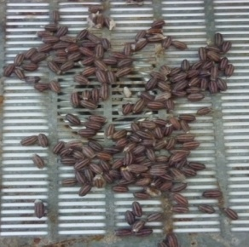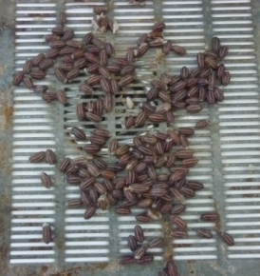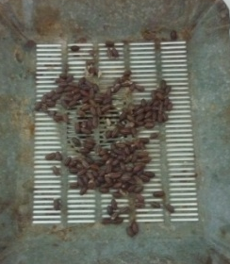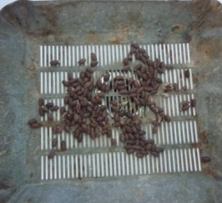
Рис.1. Подготовка семян лоха узколистного к проращиванию
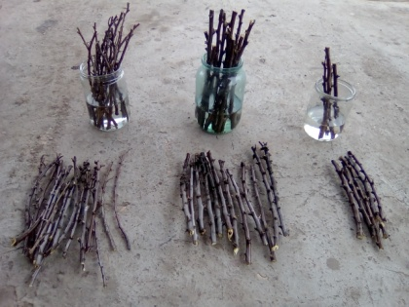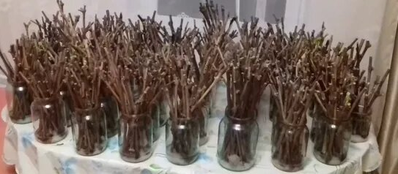
Рис.2. Опыт по изучению воздействия биологических стимуляторов на особенности вегетативного возобновления лоха узколистного.

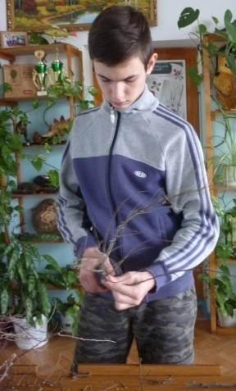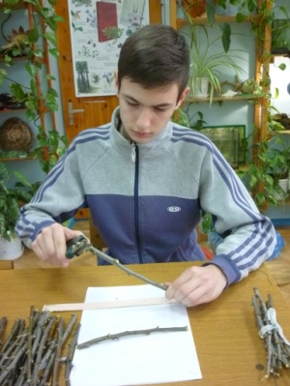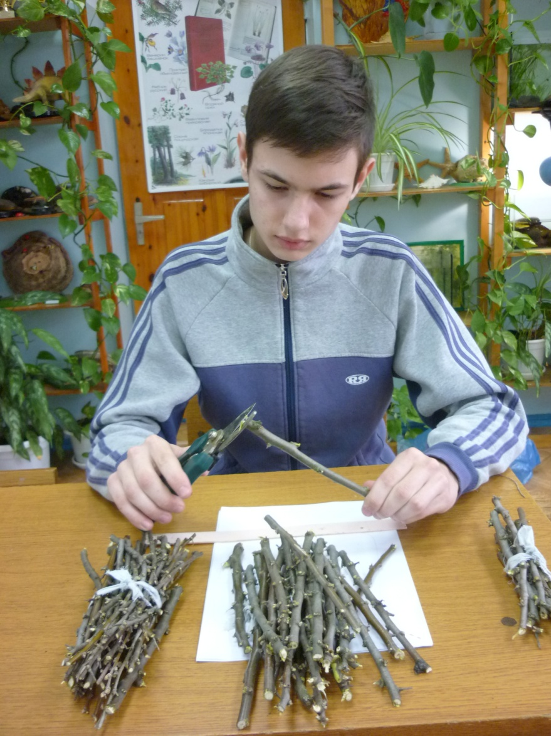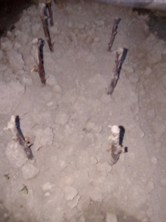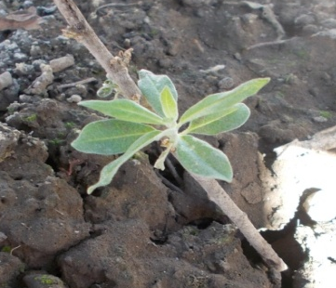
Рис.3. Размножение лоха узколистного одревесневшими черенками

Приложение 2
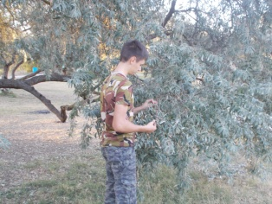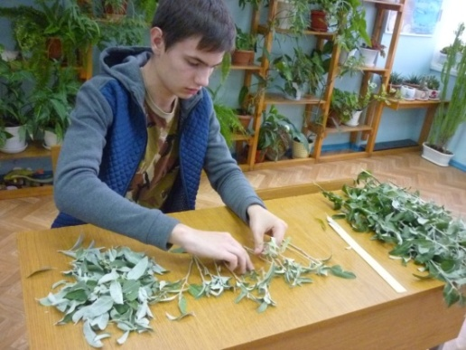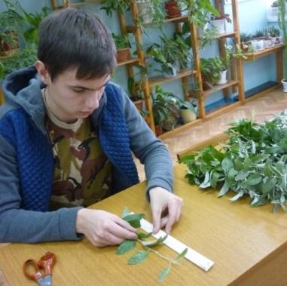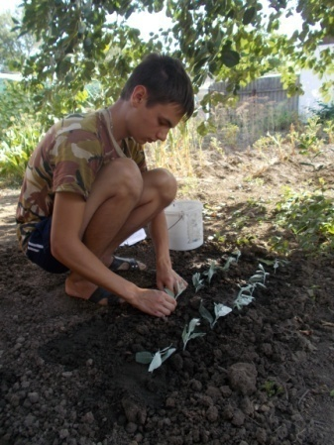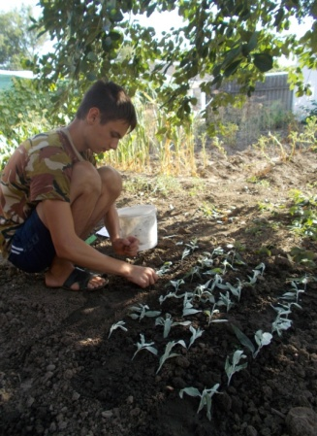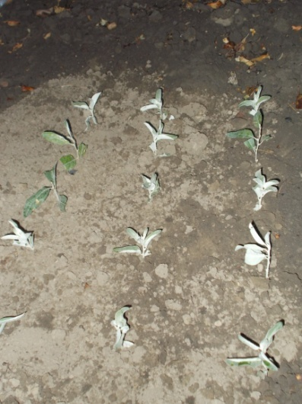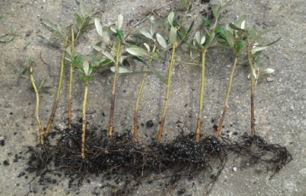
Рис.4. Размножение лоха узколистного зелеными черенками

